SORA 28 APRILE 2020 MARTEDI’
LEZIONE N.13 INS. MARIA STELLA DE BENEDETTI PRE A1
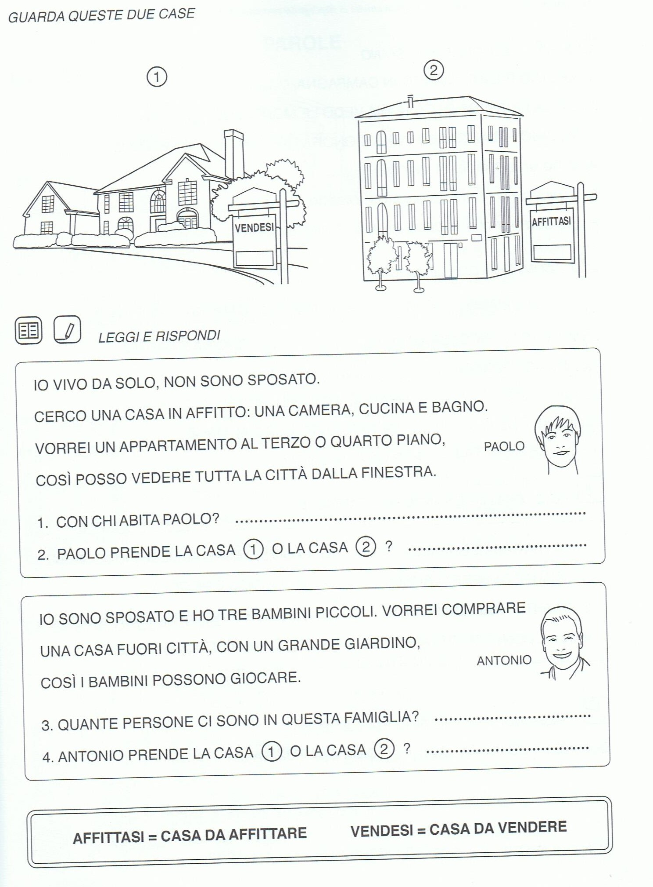
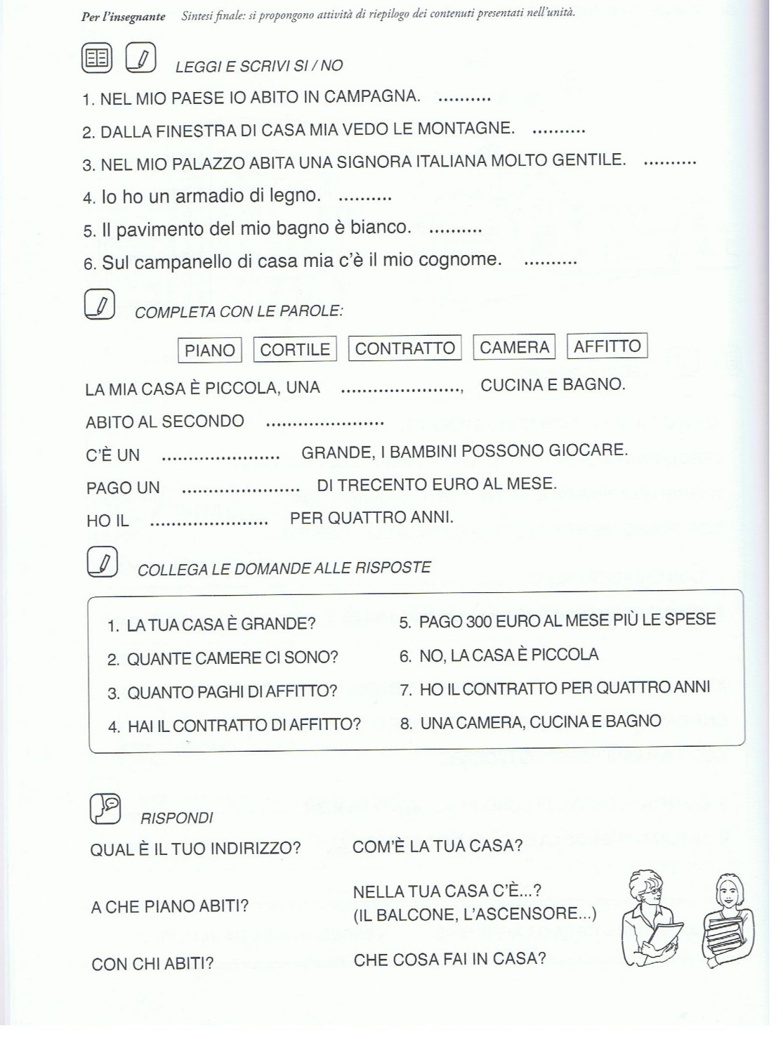
APRI IL LINK – VAI SU ALFA PRE A1 E APRI LE APP
http://www.cpialodi.edu.it/wordpress3/percorso-alpha-prea1/

